Ledarträff Hofors AIF 15/3-2020
Kom ihåg lapp!
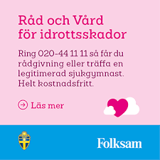

- Beställ och visa utdrag från belastningsregistret
- Föreningsdomarutbildningar 26/3 kl. 18-20, barndomarutbildning
5/4 kl. 14-18, ungdomsdomarutbildning
8/4 kl. 18-20, barndomarutbildning
Anmäl till Johanna vilken dag som ”ditt” lag planerar att delta på utbildningen.
- Försäljning Bingolotter till Påsk, 30-40 st. lotter per lag
- Packa kundkassar på ICA supermarket på skärtorsdag kl. 12-18
- Försäljning Ravelli: Säljstart 30 april
Avslutas 26 maj
Leverans av paketen 8-10 maj
- Rörelsefestivalen 2/5 på Stålringen
- Errea dag månadsskifte april/maj
- Derby mellan HAIF o TIF 15/5 Familjefest för hela HAIF, alla lag på plats med sina familjer….
- Familjeloppet 6/6 på Stålringen
- HAIF-idrottsvecka, vecka 34 med många fotbollsmatcher och ev. en friidrottstävling.
- Gärna bemanning i den blå kiosken på barn och ungdomsmatcher

